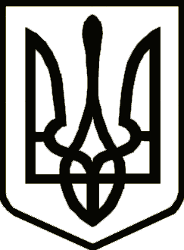

# Україна

**ЧЕРНІГІВСЬКА ОБЛАСНА ДЕРЖАВНА АДМІНІСТРАЦІЯ**

**РОЗПОРЯДЖЕННЯ**

|  |  |  |
| --- | --- | --- |
| від 08 серпня 2019 р. | Чернігів | № 468 |

***Про участь у «Святі української культури»***

***в м. Мінську, Республіка Білорусь***

Відповідно до офіційного звернення Надзвичайного і Повноважного Посла України в Республіці Білорусь І. Кизима від 16.07.2019 р. № 6132/16-800-591 та запрошення творчих колективів і майстрів народних ремесел Чернігівщини до участі у «Святі української культури» з нагоди Дня незалежності України, яке відбудеться 16-17 серпня 2019 року в м. Мінську, Республіка Білорусь, з метою поглиблення співпраці, задоволення національно-культурних потреб закордонних українців, популяризації української культури

**зобов’язую**:

1. Департаменту культури і туризму, національностей та релігій Чернігівської обласної державної адміністрації забезпечити у заході участь творчих колективів, майстрів народних ремесел та презентацію туристичного потенціалу Чернігівської області.

2. Департаменту культури і туризму, національностей та релігій Чернігівської обласної державної адміністрації здійснити фінансування видатків в межах асигнувань, затверджених на проведення централізованих заходів.

3. Контроль за виконанням розпорядження залишаю за собою.

В.о. голови Наталія РОМАНОВА